**ESERCITAZIONE 3 ALEXA TIDDIA**

**PARTE 1: L’ORÈAL**

1. Dato statico e non strutturato, in formato JPEG quindi non modificabile. 🡪 ⭐ (1 stella su 5)

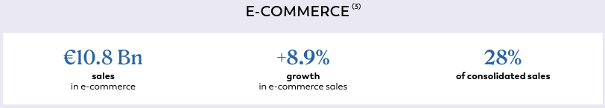

1. Questo dataset è in formata tabellare strutturato che può essere modificato e aperto con strumenti come Excel e descrive le vendite ottenute nelle diverse divisioni. Quindi è un file ⭐⭐ (2 stella su 5)

|  |  |
| --- | --- |
| Divisions | Sales |
| Luxe | 38,3% |
| Consumer Products | 36.6% |
| Professional Beauty | 13,4% |
| Professional Products | 11,7% |

1. Questo dataset è un formato aperto (es. CSV, .txt, notepad ecc.). Sono dati e pubblicati sul web, strutturati, e in formato non proprietario quindi non è necessario utilizzare un sw proprietario

⭐⭐⭐ (3 stelle su 5)

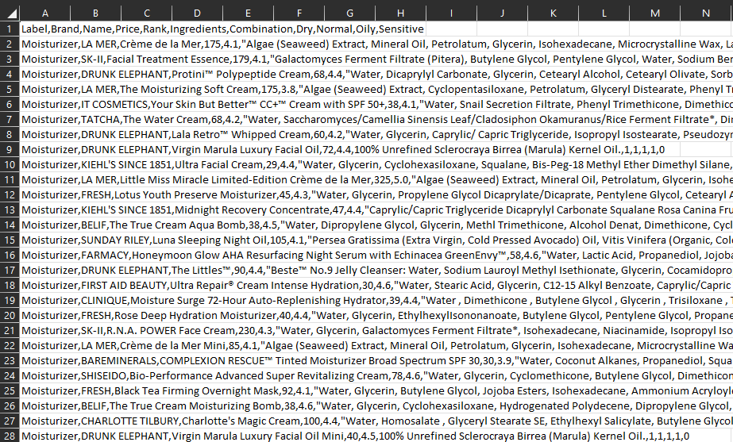

1. <https://github.com/alexatiddia/Epicode/blob/master/M1%20Fundamentals/M1.D3/Marchi%20L'Or%C3%A8al.txt>

Dataset in formato aperto, dotato di un URI (Uniforme Resource Identifier), ossia dati indirizzabili tramite una stringa a quella risorsa specifica (link – sito web).

⭐⭐⭐⭐ (4 stelle su 5)

1. <https://it.wikipedia.org/wiki/L%27Or%C3%A9al>

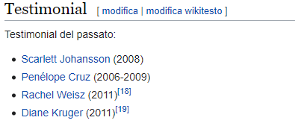Dataset in formato aperto, dotato di un URI (Uniforme Resource Identifier), ossia dati indirizzabili tramite una stringa a quella risorsa specifica (link – sito web) e con link che rimandano ad altri dataset.

⭐⭐⭐⭐⭐ (5 stelle su 5)

**PARTE 2**

Produci tre dataset con argomento a piacere (3 argomenti diversi) nel formato CSV.

Due dei dataset prodotti dovranno essere composti obbligatoriamente da un header, tutti i file dovranno avere almeno 10 righe. Inoltre per campi a propria scelta sarà necessario (a patto che abbiano senso) inserire almeno una virgola (punto e virgola nel caso del punto e virgola come separatore), più caratteri di nuova linea, valori vuoti, valori nulli, i doppi apici, i singoli apici. Infine in un file bisogna utilizzare la virgola come separatore, in un altro file il punto e virgola e nel terzo file la tabulazione. Carica i 3 file prodotti.

